**VIATGEM**

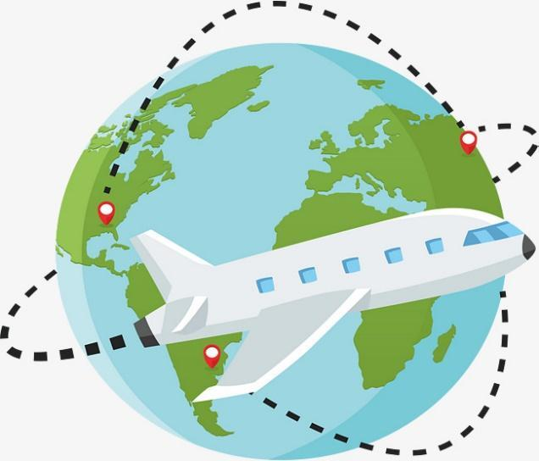

**PEL**

**MÓN**

Alumne/a ..................................................................................

**Data màxima d’entrega:** 15 de maig de 2020

**Data de retorn dels mestres** (treball avaluat): 22 de maig de 2020

**Projecte interdisciplinari 3**

Classe 1r Cicle Inicial de Primària

Curs 2019-20

HOLA! Mireu què he rebut!  **UNA POSTAL!**

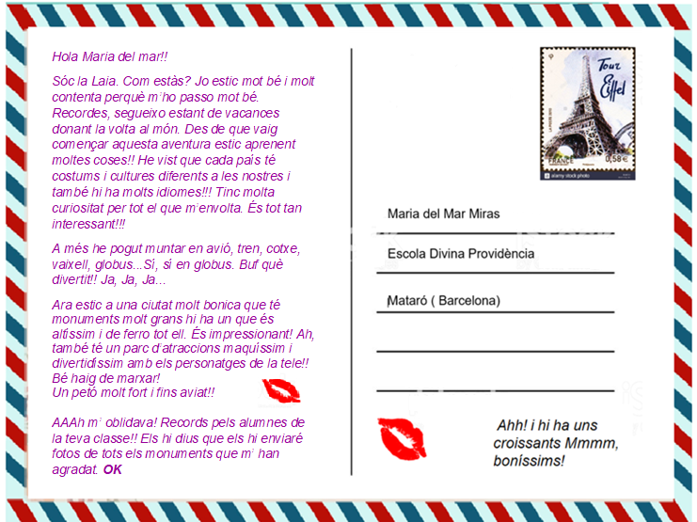

*Heu rebut alguna vegada una postal des d’algun lloc del món? Jo no. I per això m’ha fet molta il·lusió. Sabeu, la noia que m’ha escrit la postal és una amiga que vaig conèixer fa molt de temps. Vam anar a la mateixa escola. Es diu Laia. Era la meva millor amiga, sempre estàvem juntes. Ella parlava sempre de fer viatges pel món. Li encantava somiar que viatjava a la Xina i es posava un quimono o que viatjava a l’Àfrica i feia un safari per la sabana.... Un dia em va trucar per telèfon i em va dir que es marxava per fi, que ja no podia aguantar més no veure totes les coses que hi ha pel món. Aleshores cada vegada que està a un país diferent m’escriu un correu o un WhatsApp i m’envia moltes fotos divertides. Però avui... m’ha enviat una postal!*

***Si voleu també nosaltres podem viatjar pel món!!***

***Voleu? Us animeu?***

La meva amiga la Laia, és molt despistada, sempre li passa ell mateix. Sabeu que no m’ha dit **a quin País està ni a quina ciutat està visitant ara!!!**

Buf, bé, encara bo que us tinc a vosaltres perquè m’ajudeu a saber a on està.

Espereu, mireu, m’acaba d’enviar un munt de fotos de monuments!

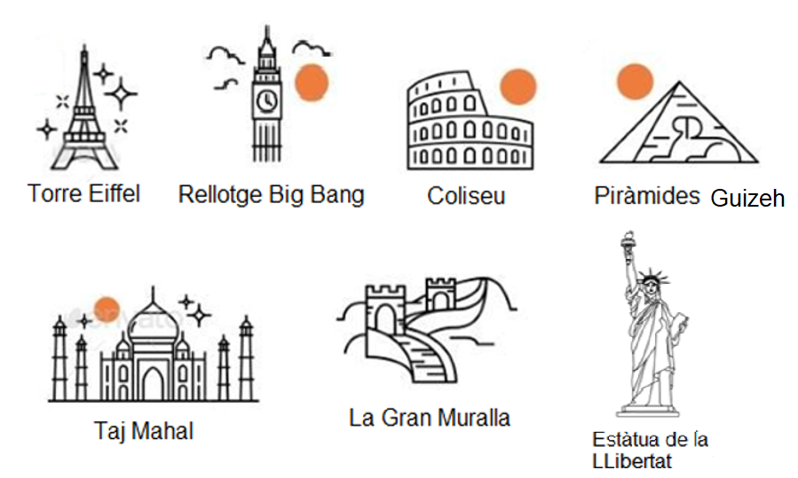

***Però no torna a posar de quin país és cada monument!!!***

Ara sí que tenim feina!!

Jo vull saber a on estan aquests monuments i els països que ha visitat ja la Laia! I vosaltres? També veritat? M’haureu d’ajudar.

Però nosaltres també volem viatjar com ella!! Així que he pensat que ho farem tots junts. **COMENCEM!!**

Anem a començar a preparar els preparatius per poder viatjar. **OK!**

***No sé per on començar! Són tantes coses!***

Hem de passar pels continents. Sabeu com es diuen?

Busqueu-lo al Google i els escrius :

*Cançó dels continents*

[*https://youtu.be/UrncLwXOKKs*](https://youtu.be/UrncLwXOKKs)

*Rap dels continents*

[*https://youtu.be/qKAwpoU_C6M*](https://youtu.be/qKAwpoU_C6M)

*Mapa dels continents*

[*https://sites.google.com/site/elscontinentsplanes/*](https://sites.google.com/site/elscontinentsplanes/)

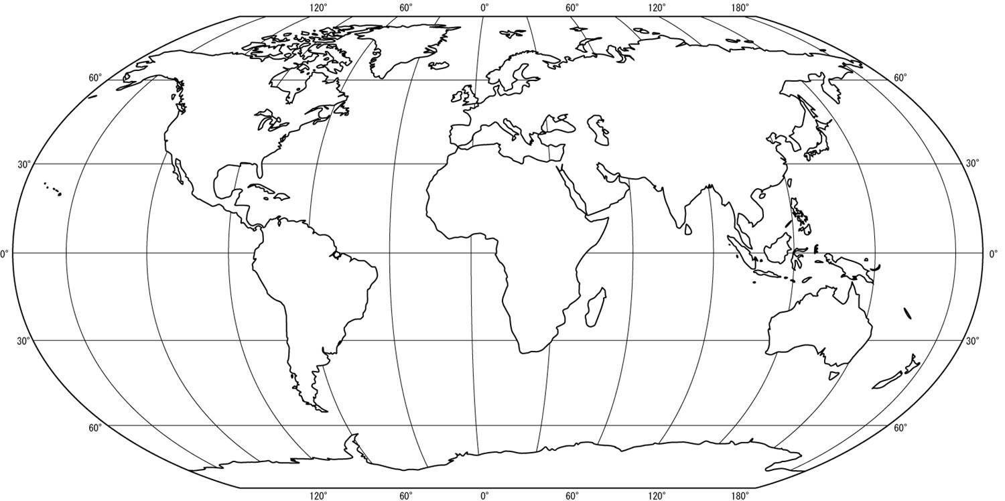

**Si ho imprimiu poseu els noms a sobre dels continents i els pinta.**

Sabeu! Si viatgem per la gran majoria dels països d’Europa només necessitem el nostre DNI per poder entrar. Però per anar a la resta de països necessitem un passaport. Vosaltres en teniu? Doncs el que no en tingui s’haurà de fer un ràpid!!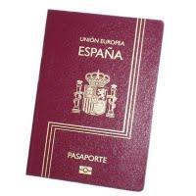

Com farem un passaport! Si els pares tenen un mireu-lo bé i el feu igual. Sinó mireu. Agafeu un full, el doblegueu per la meitat i l’ompliu. Decoreu la portada posant PASSAPORT i un dibuix de la bola del món o algun dibuix que representi que viatgem pel món. 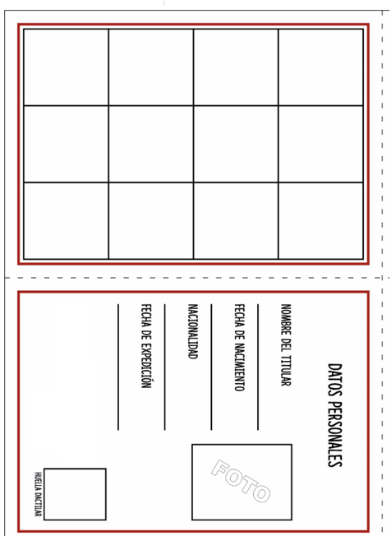

En els quadrats heu de posar el segell de cada país.

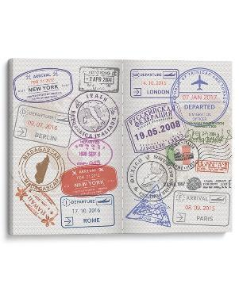

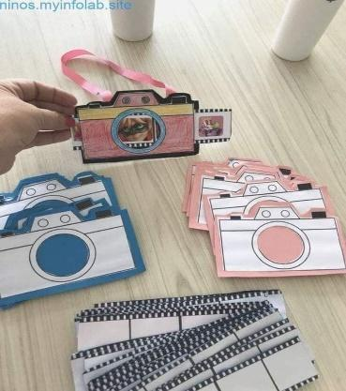

Ara, també és important tenir una bona màquina de fotos per no perdre’s cap moment d’aquest superviatge. Podeu fer-la amb cartró, cartolina o full com vulgueu. En els quadrats heu de dibuixar monuments o les coses que us agradin de cada país.



Teniu la maleta feta? Fes una llista del que necessitis per viatjar i després dibuixa’l.

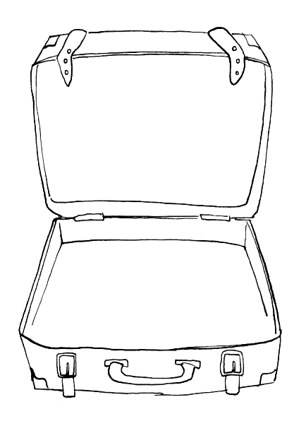

Ja ho heu agafat tot ?? Doncs comencem a buscar els països que corresponen a cada monument.

Comencem pel primer**.” LA TORRE EIFFEL “**

Posem TORRE EIFFEL al Google i llegim a quin país correspon i a quina ciutat hem d’anar per veure’l !!.

Ja ho sabeu? Doncs escriu-lo

País: _____________________ Ciutat: ____________________

***Jo ja l'he trobat* !!**

El primer viatge que farem serà a París.

Bé, el més important és com anirem? Quin mitjà de transport utilitzarem? Jo utilitzaré el cotxe però vosaltres podeu utilitzar el que vulgueu. **Anem a buscar al google maps**. Busquem en “como llegar” i posem:

**Punto de partida : Mataró. Destino: París, Francia.** 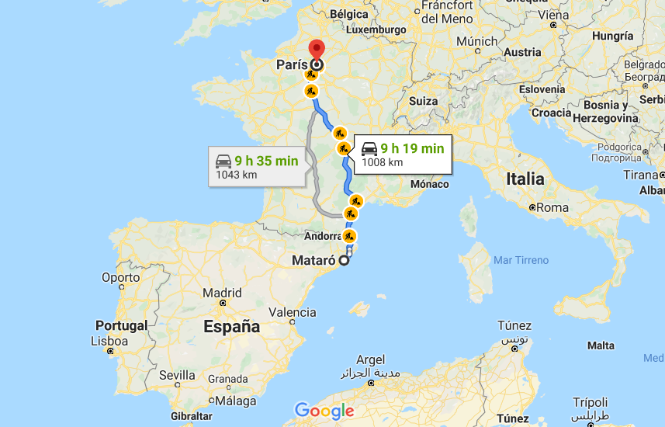



**En cotxe triguem**

**9 hores i 19 minuts.**

**Hi ha 1008 km**

**Mireu quant de temps trigarem!!**

* Per això instal·lem  ***el Street View*** a l'ordinador( al mòbil, tablet) i veureu els monuments molt bé.

Ara, per organitzar-nos hem de saber què volem visitar en aquesta ciutat. **Per tant a google posem, què podem visitar a París?** i sobretot **buscar la Torre Eiffel**. Apunteu el que us agradi visitar després.

Poseu ” al cómo llegar” **Torre Eiffel** i us portarà fins allà. **Poseu el relleu** Què veieu? **Doneu-li al 3D** i arrosegueu per fer-ho més gran.  ***Ja la tenim!!. ARA pots girar-la amb el pèndol petit vermell i blanc. I si la vols veure des de més a prop arrossega el nino i el poses allà on vulguis de la torre.*** *I fes així sempre que vulguis veure qualsevol lloc d’aquest país.*

*Aquí et deixo un link per veure París* <https://youtu.be/fJJX26gmv1Y>

**Torre Eiffel** https://www.youtube.com/watch?v=YeLTySFAhh4

Heu vist més coses que us han agradat?

Quines?_____________________________________________________________

___________________________________________________________________

Havíeu estat ja aquí? Què vas fer i què vas visitar?

**Bé on estarà ” El Rellotge Big Bang ”?**

*Tornem a buscar en Google.*

* *A quin País està?____________________________________________*
* *A quina ciutat haurem d’ anar a veure’l?__________________________*

**Anem a buscar en google map**. Busquem en “como llegar” i posem:

**punto de partida : París. Destino: Londres.**

*Ah! Penseu en quin mitjà de comunicació voleu anar!! És molt important saber-ho.*

* *Quin heu escollit? __________________________________*

Ara, per organitzar-nos hem de saber què volem visitar en aquesta ciutat. Recordeu aneu al google i poseu: **Què podem visitar a Londres?** I sobretot **buscar El Rellotge Big Bang**.

Heu vist més coses que us han agradat?

Quines?________________________________________________________________________________________________________________

Havíeu estat ja aquí? Què vas fer i què vas visitar?

**Londres**

<https://www.youtube.com/watch?v=aL2J0TdmAos&list=PLBDB56D410568EF19&index=6>

 Comprovar si l'he buscat bé en el mapa. Mira el QR

Sinó pots, et deixo el link

**clica aquí**

**Ara, El Coliseu.**

*Tornem a buscar en Google.*

* *A quin País està?____________________________________________*
* *A quina ciutat haurem d’ anar a veure’l?__________________________*

**Anem buscar en google map**. Busquem en “como llegar” i posem:

**punto de partida : Londres. Destino: ______________.**

*Ah! Penseu en quin mitjà de comunicació voleu anar!! És molt important saber-ho.*

* *Quin heu escollit? __________________________________*

Ara, per organitzar-nos hem de saber **què volem visitar** en aquesta ciutat i sobretot **buscar El Coliseu**.

Heu vist més coses que us han agradat?

Quines?_______________________________________________________________

Havíeu estat ja aquí? Què vas fer i què vas visitar?

**Italia- Roma**

<https://www.youtube.com/watch?v=qPvRtMVfuh4&list=PLBDB56D410568EF19&index=2>

Comprovar si l'heu fet bé mira el QR



Sinó pots et deixo el link

**clica aquí**

**I ara, les piràmides de Guiza.**

*Tornem a buscar en Google.*

* *A quin País està?____________________________________________*
* *A quina ciutat haurem d’ anar a veure’l?__________________________*

**Anem a buscar en google map**. Busquem en  “como llegar” i posem:

**punto de partida : Roma. Destino: Guiza, El Omrani Ya, Guiza, Egipto.**

*Ah! Penseu en quin mitjà de comunicació voleu anar!! És molt important saber-ho.*

* *Quin heu escollit? __________________________________*

Ara, per organitzar-nos hem de saber què volem visitar en aquesta ciutat i sobretot **buscar Les piràmides de Guiza**.

Heu vist més coses que us han agradat?

Quines?_____________________________________________________________

___________________________________________________________________

Havíeu estat ja aquí? Què vas fer i què vas visitar?

**Egipte**

<https://www.youtube.com/watch?v=XFSrG7p3GEo&list=PLBDB56D410568EF19&index=5&t=0s>

Comprovar si l'heu fet bé mira el QR 

Sinó pots et deixo el link

**clica aquí**

**Ara, EL Taj Mahal**

*Tornem a buscar en Google.*

* *A quin País està?____________________________________________*
* *A quina ciutat haurem d’ anar a veure’l?__________________________*

**Anem a buscar en google map**. Busquem en  “como llegar” i posem:

**punto de partida : Guiza, Egipte . Destino: Agra, L’India.**

*Ah! Penseu en quin mitjà de comunicació voleu anar!! És molt important saber-ho.*

* *Quin heu escollit? __________________________________*

Ara, per organitzar-nos hem de saber què volem visitar en aquesta ciutat i sobretot **buscar El Taj Mahal**.

Heu vist més coses que us han agradat?

Quines?_______________________________________________________________

___________________________________________________________________

Havíeu estat ja aquí? Què vas fer i què vas visitar?

Comprovar si l'heu fet bé mira el QR



Sinó pots et deixo el link

**clica aquí**

**I, La Gran Muralla Xinesa!!**

*Tornem a buscar en Google.*

* *A quin País està?____________________________________________*
* *A quina ciutat haurem d’ anar a veure’l?__________________________*

**punto de partida : Agra, L’India . Destino: ________________.**

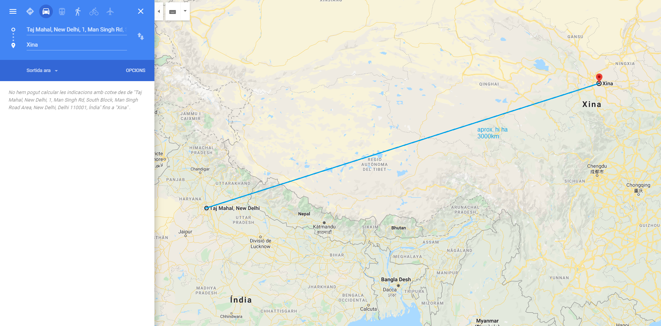

*Ah! Penseu en quin mitjà de comunicació voleu anar!! És molt important saber-ho.*

* *Quin heu escollit? __________________________________*

Ara, per organitzar-nos hem de saber què volem visitar en aquesta ciutat i sobretot **buscar La Gran Muralla Xinesa**.

Heu vist més coses que us han agradat?

Quines?_______________________________________________________________

Havíeu estat ja aquí? Què vas fer i què vas visitar?

**Xina**

[**https://www.youtube.com/watch?v=_FOpC36_Xfw&list=PLBDB56D410568EF19&index=5**](https://www.youtube.com/watch?v=_FOpC36_Xfw&list=PLBDB56D410568EF19&index=5)

**I per fi, L’ Estàtua de la Llibertat !!**

*Tornem a buscar en Google.*

* *A quin País està?____________________________________________*
* *A quina ciutat haurem d’ anar a veure’l?__________________________*

**punto de partida : La Xina. Destino:________________.**

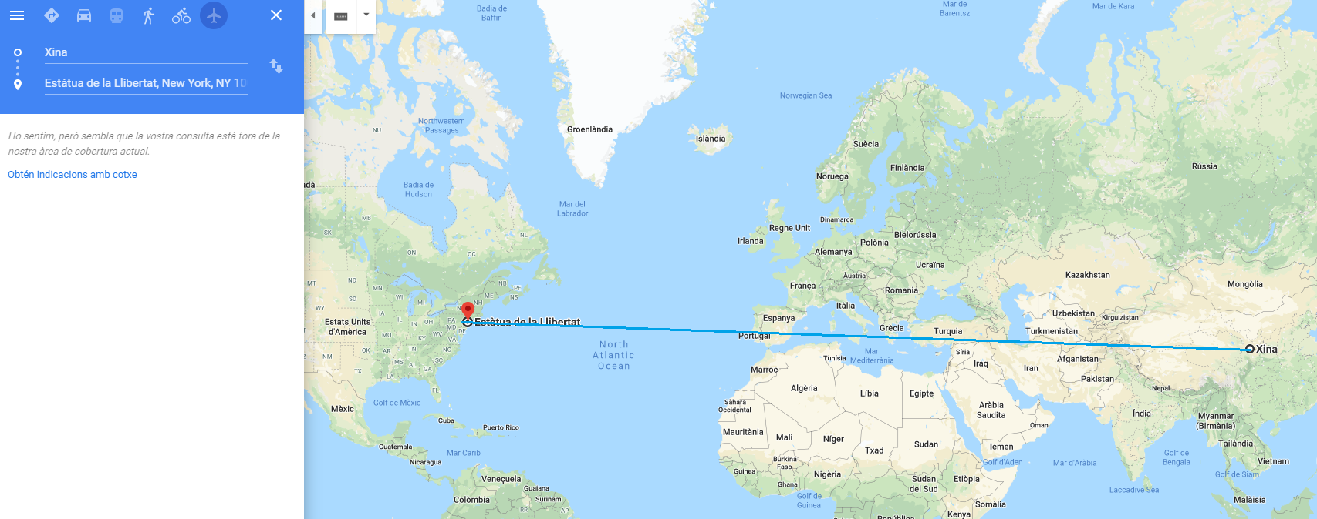

*Ah! Penseu en quin mitjà de comunicació voleu anar!! És molt important saber-ho.*

* *Quin heu escollit? __________________________________*

Ara, per organitzar-nos hem de saber què volem visitar en aquesta ciutat i sobretot **buscar L’ Estàtua de la Llibertat**.

Heu vist més coses que us han agradat?

Quines?_______________________________________________________________

___________________________________________________________________

Havíeu estat ja aquí? Què vas fer i què vas visitar?

**Nova York**

<https://www.youtube.com/watch?v=QBWaW6DCqlc>

**Jo ja he tornat a Mataró!!!**

**Buff quina aventura!!**

**Us heu adonat que hem donat la volta al món?**

Espero que us hagi agradat tant com a mi viatjar pel món.

* Quin és el país que més t’ha agradat visitar?
* Quin país t’agradaria viatjar? Per què?
* ***Ara ho pots fer. Viatja! Explica el que has visitat amb l’ajuda dels teus pares. ( full, video, mural...) i m’ho envies.***

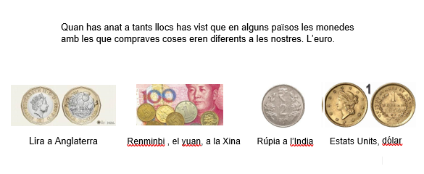

**A França, a Itàlia i Espanya com són països europeus tenen l’Euro.**

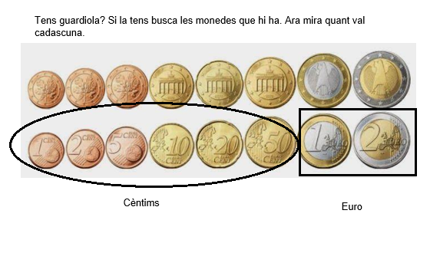

Són com aquestes?

* Quan vas anar a París vas comprar un croissant de xocolata que costava 83 cèntims.

Dibuixa les monedes amb les que vas pagar.

* Quan vas anar a Itàlia vas comprar un tros de pizza i costava 36 cèntims.

Dibuixa les monedes amb les que vas pagar.

* Quan vaig anar a Itàlia tenies molta set i vaig comprar una ampolla d’aigua i vaig pagar 47 cèntims.

Dibuixa les monedes amb les que vas pagar.

**Com ja sabeu per viatjar necessitem ….. TRANSPORTS!!!**

1. Watch the video: <https://www.youtube.com/watch?v=xHG2J1O3Pxc>
2. Click the link: <https://www.liveworksheets.com/c?a=s&t=mqfbu4eetr&ia=y&l=jo&i=unzo&r=ab>
3. Complete the worksheet
4. Send it to me by email: [anna.cantueso@providencia.cat](mailto:anna.cantueso@providencia.cat)

**Which is your favourite transport? Draw and colour it:**

(Quin és el teu transport preferit? Dibuixa’l i pinta’l)

**Ara que has viatjat per tot el món pots cantar aquesta cançó**

<https://youtu.be/cFwx2gUCmVQ>

1. Escolta i aprèn aquest tros de la cançó.

*Viatjant per tot el món*

*He après coses de tothom*

*Anant per aquí i per allà*

*Viatjant sense parar*

*Molts amics he anat fent*

*He conegut molta gent*

*Anant per aquí i per allà*

*Un ball em van ensenyar*

1. Grava la teva interpretació i envia-la per correu o penja-la al drive.
2. Si també vols ballar, envia un vídeo.

|  |
| --- |
| **Autoavaluació** |
| **T’ha resultat divertit? ______**    **T’agrada treballar per projectes? _____**    **Has sabut fer totes les activitats? ______**    **Alguna activitat t’ha resultat difícil? ______**    **Quina?**        **Ara que has acabat el treball, com et sents de satisfet amb la feina que has fet?** |

**Indicacions:**

- El projecte està en format Word per a que s'hi pugui escriure i afegir-hi imatges en el mateix document. Aneu fent les activitats en aquest mateix document. El vídeo gravat l'haureu d'adjuntar al correu on m'envieu el projecte acabat.

- Quan hàgiu acabat el projecte, guardeu el document així:

**Projecte 1 – (Nom i Cognom de l’alumne/a)**

P.ex.: Projecte 1 – Luis Cepeda

- A continuació, envieu-me el projecte al meu correu electrònic:

**mariadelmar.miras@providencia.cat**

*Important: Si algú no disposa d’ordinador, el pot fer a mà, en un full, fer-hi foto amb el mòbil i enviar-m’ho també al mateix correu electrònic.*

**Avaluació del projecte**

L'avaluació del projecte la farà el tutor juntament amb cada mestre/a de cada àrea, el 22  **de maig rebràs una nota** que, juntament amb la resta de projectes, et valdrà pel 3r trimestre.

● **Criteris d'avaluació d'aquest projecte**:

● Competència Personal i Social (30%)

● Té autonomia personal per treballar sol/a

● Mostra interès i participa en el treball

● Activitats (40%)

● Presenta les feines corregides, netes, entenedores...

● Assoleix els continguts de la matèria

● Competència Digital (30%)

● Presenta les tasques en formats adequats

● És capaç d'utilitzar diferents recursos digitals

|  |  |  |
| --- | --- | --- |
| **Àrea / Competència** | **Valoració** | **Observacions** |
| **Tutoria** |  |  |
| **Educació Física** |  |  |
| **Educació Visual i plàstica (T. d'arts escèniques)** |  |  |
| **Educació Musical i Dansa** |  |  |
| **Coneixement del Medi Natural** |  |  |
| **Coneixement del Medi Social** |  |  |
| **Religió** |  |  |
| **Llengua Catalana**  **(T. bon escriptor i lector)** |  |  |
| **Llengua Castellana** |  |  |
| **Llengua Anglesa**  **(T. Speaking)** |  |  |
| **Matemàtiques**  **(T. Robòtica)** |  |  |
| **Global Matèries** |  |  |
| **Competència Personal i Social** |  |  |
| **Competència Digital** |  |  |
| **Global Projecte 3** |  |  |